电学实验综合复习
【基础知识清单】
1、电表改装
电流计改装成电压表需要给电流计_____联一个_______电阻；
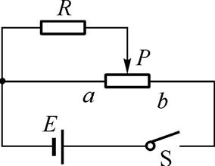
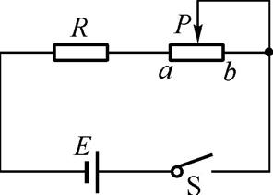
电流计改装成电流表需要给电流计_____联一个_______电阻；
限流式
分压式
2、滑动变阻器的连接方式
下列情况下必须采用分压接法：
①______________________________；
②______________________________；
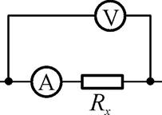
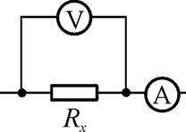
③______________________________；
外接法
内接法
3、伏安法测电阻Rx=_______；
测小电阻电流表用_____法；系统误差_________________；
测大电阻电流表用_____法；系统误差_________________；

【典型例题】
1. 某学习小组欲探究小灯泡(“3 V 1.5 W”)的伏安特性，可提供的实验器材如下:
A. 电池组:电动势约4.5 V，内阻可不计. 开关S，导线若干.
B. 双量程的电压表 C. 双量程的电流表
V₁:量程为0～3 V、内阻约为3 kΩ A₁:量程为0～0.6 A、内阻约为1 Ω
V₂:量程为0～15 V、内阻约为15 kΩ A₂:量程为0～3 A、内阻约为0.1 Ω
D. 滑动变阻器: R₁阻值范围0～10 Ω； R₂阻值范围0～1000 Ω.
在尽量提高测量精度的情况下,请回答下列问题：
（1）根据以上器材，在下面的框中画出电路图；并标注好所选实验器材.
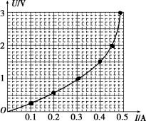
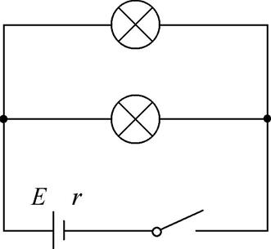

甲 乙 丙
（2）调节滑动变阻器得到电压、电流数据如下表；
 | 1 | 2 | 3 | 4 | 5 | 6 | 7
U/V | 0 | 0.28 | 0.58 | 0.92 | 1.50 | 2.00 | 3.00
I/A | 0 | 0.10 | 0.20 | 0.30 | 0.40 | 0.45 | 0.49

某同学通过实验作出小灯泡的伏安特性曲线,如图甲所示.现把两个完全相同的这种小灯泡并联接到如图丙所示的电路中,其中电源电动势E=3V,内阻r=5Ω,则此时灯泡的实际功率为________W.(结果保留两位有效数字)

规律总结：
①器材选择：______________________；
②电路设计：______________________；
③理论计算：______________________；
2. 某同学要准确测量一待测阻值Rx（约为100Ω）的阻值，除了待测电阻外，实验室还提供如下器材
（1）该同学想用伏安法更精确地测量其电阻R，现有的器材及其代号和规格如下:
待测圆柱体电阻R
电流表A₁（量程0～3mA、内阻为50Ω） 电流表A₂（量程0～30mA、内阻约为30Ω）
电压表V （量程0～3V、内阻约为10kΩ） 直流电源E（电动势4V、内阻不计）
滑动变阻器R₁（阻值范围0～15Ω、允许通过的最大电流2.0A）
滑动变阻器R₂（阻值范围0～2kΩ、允许通过的最大电流0.5A）
开关S、导线若干
①为使误差较小，且能测得多组数据进行分析，电流表选用_____，滑动变阻器选用_____；
②请在方框中画出合理的电路图；

（2）在实际操作时该同学发现电压表指针偏转后抖动厉害，很难读数，原因初步确定为电压表本身出了问题；于是该同学在实验室中又找来电阻箱R（0～9999Ω），准备重新设计实验，请在右框中画出实验电路图；

3. 小王同学用如图所示的电路利用伏安法测一节干电池的电动势E和内电阻r；
器材：A．电压表 V：（0～3 V 、0～15 V） B．电流表 A：（0～0.6 A、0～3 A）
C．滑动变阻器R₁：（0～20 Ω， 1 A） D．滑动变阻器R₂：（0～1000Ω，0.1A）
E．开关S和导线若干
（1）电压表应选用的量程为________； (填“0～3 V”或“0～15 V”)
电流表应选用的量程为________； (填“0～0.6 A”或“0～3 A”)
滑动变阻器应选用___________； （填“R₁”或“R₂”）
（2）实验测得的6组数据已在U－I图中标出，如图，请你根据数据点位置完成U－I图线，由图线可以求出该电池的电动势E＝_____V，电阻r＝_____Ω.（结果保留两位有效数字）
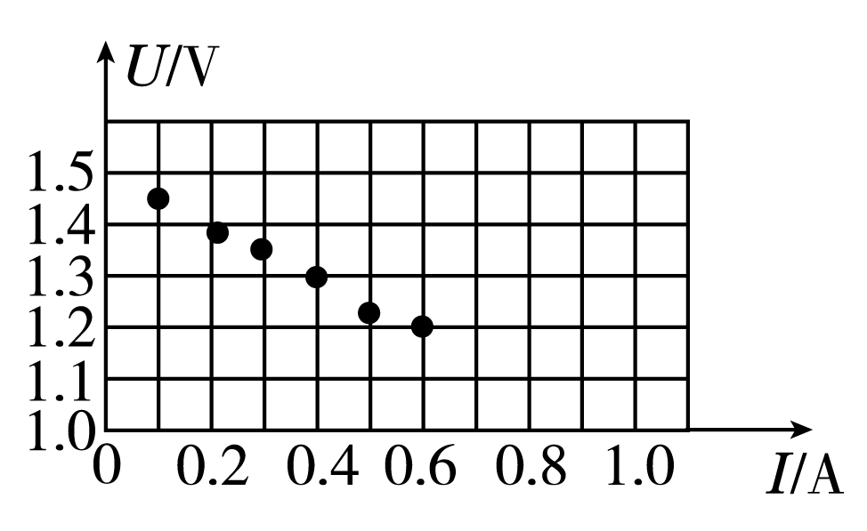
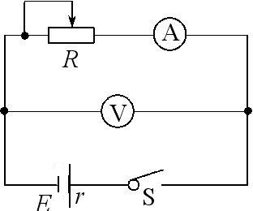

4. 小明模仿小王也想用伏安法测量一电源电动势和内阻的实验中，实验器材如下：
电压表（0～3V，内阻为R_{V}）； 电流表（0～50mA，内阻为R_{A}）；
滑动变阻器（0～20Ω，2A）； 电源（电动势约为1.5V，内阻未知）；
电阻箱 （0～9999.9Ω） ； 电键一个；导线若干。
（1）在实验操作时发现电压表指针偏转后抖动厉害，很难读数，原因初步确定为电压表本身出了问题，随后小明灵机一动重新设计了实验，请在下面框中画出实验电路图：

（2）小明同学采用上面的方案操作，记录数据并作出相应的图像，并根据图像斜率和截距求出电源电动势E和内阻r.
思考：小明作出的是______________图像；
图像斜率为______；截距为_______；（用字母表示）

